**Практическая работа №6**

**Вариант 12**

**1.** Написать скрипт, который выполнется при загрузке документа и делает следующее:

- вводит данные;

- выводит в текущее окно комментарий к введенным данным в формате заголовка h3.

Скрипт:

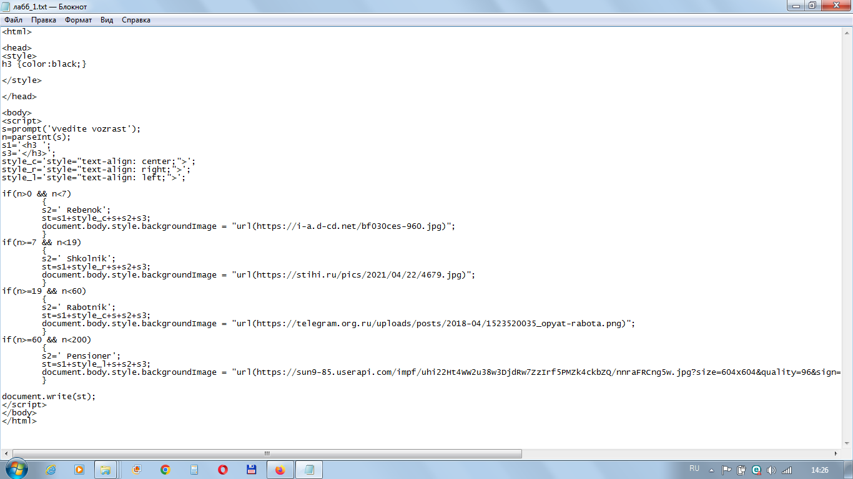

Результат программы:

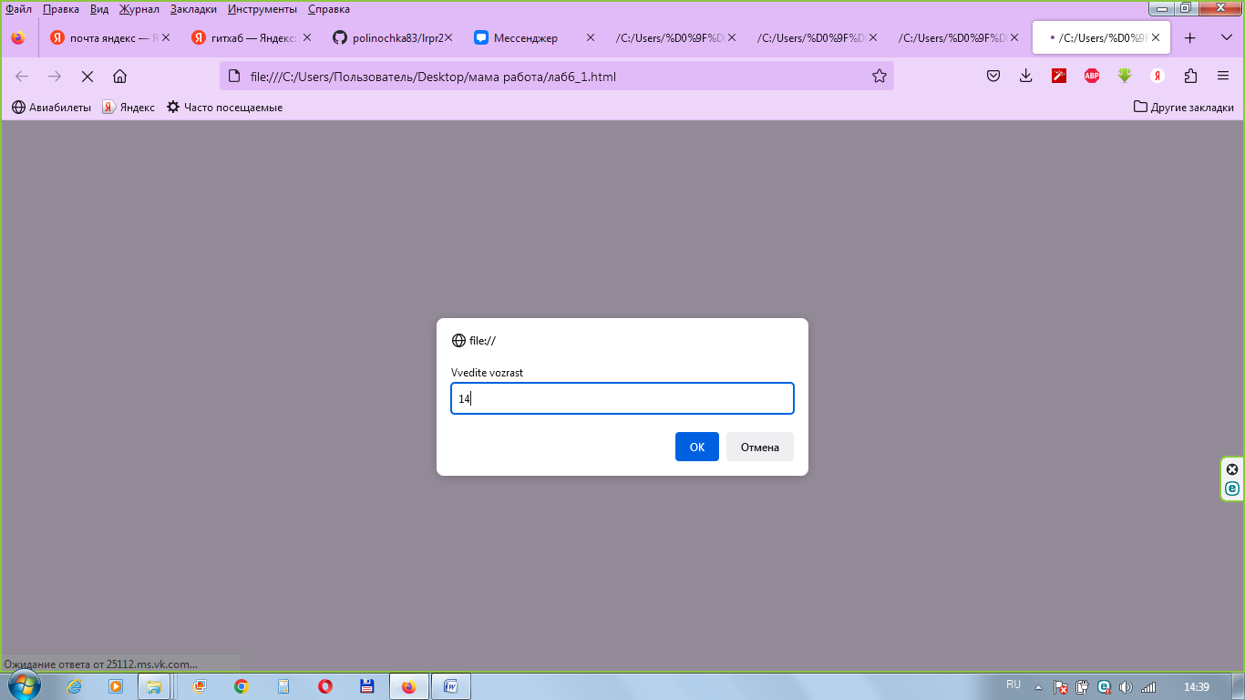

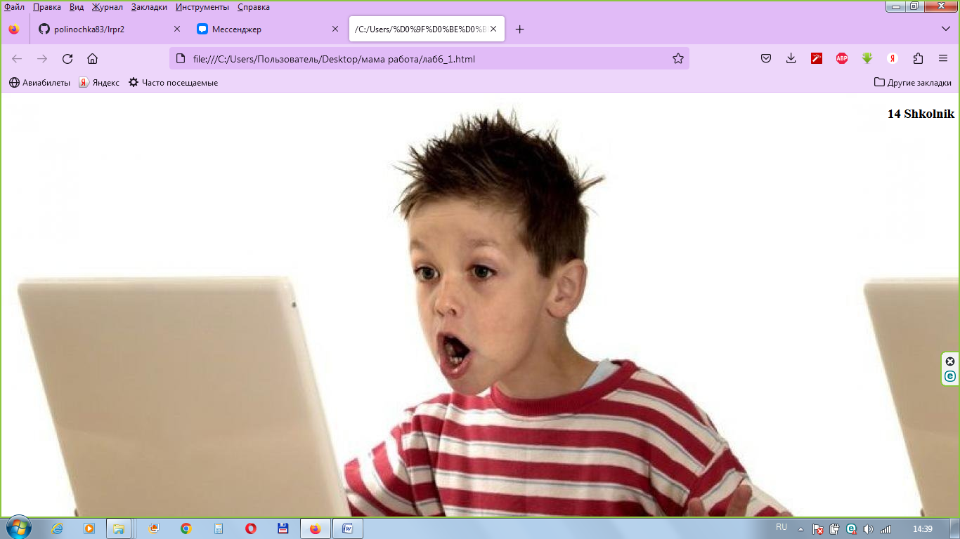

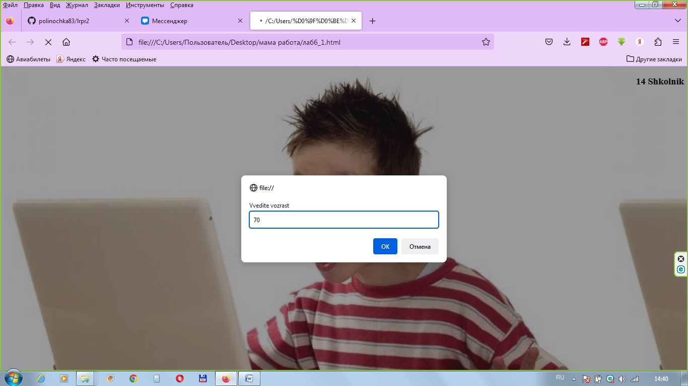

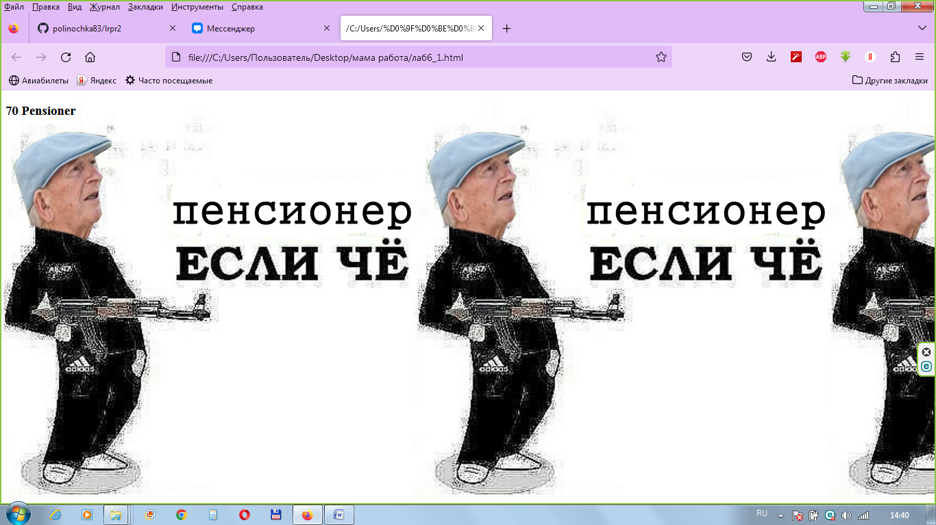

**2.** Создать html-таблицу, на которой находится две кнопки.

а. При нажатии на кнопку Start вызывается функция, которая выполняет следующее:

- вводит данные;

- динамически создает новое окно размером 200 на 200, в которое, в зависимости от условия, выводится комментарий к введенным данным;

- комментарий выводится в формате h3 с некоторыми дополнительными свойствами. Значения свойств различных комментариев должны быть разными.

b. При нажатии на кнопку Close новое окно закрывается.

|  |  |  |
| --- | --- | --- |
| Вводимые данные | Варианты комментария | Свойства текста в окне |
| Целое число – количество лет | Ребенок, Школьник, Работник, Пенсионер | Для всех разная картинка фона. Для всех разное выравнивание |

Скрипт:

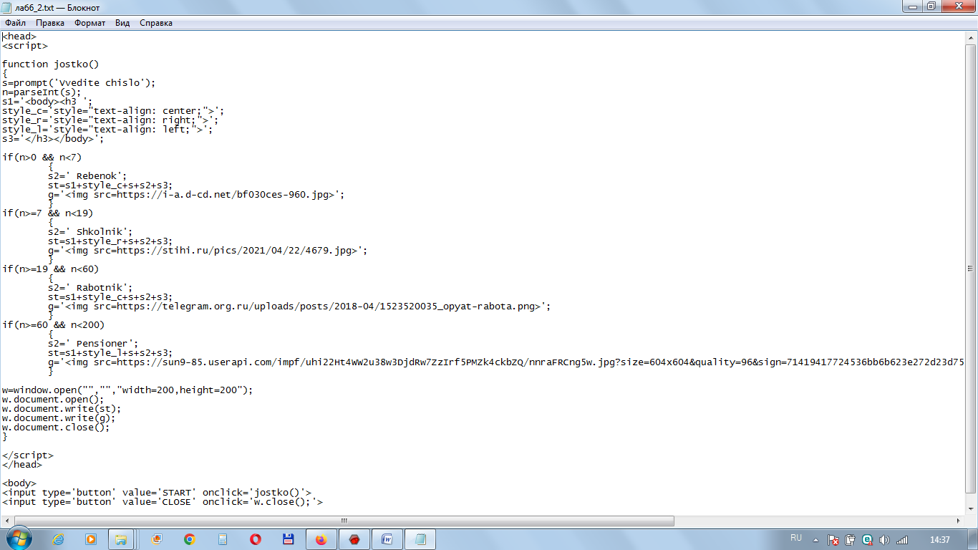

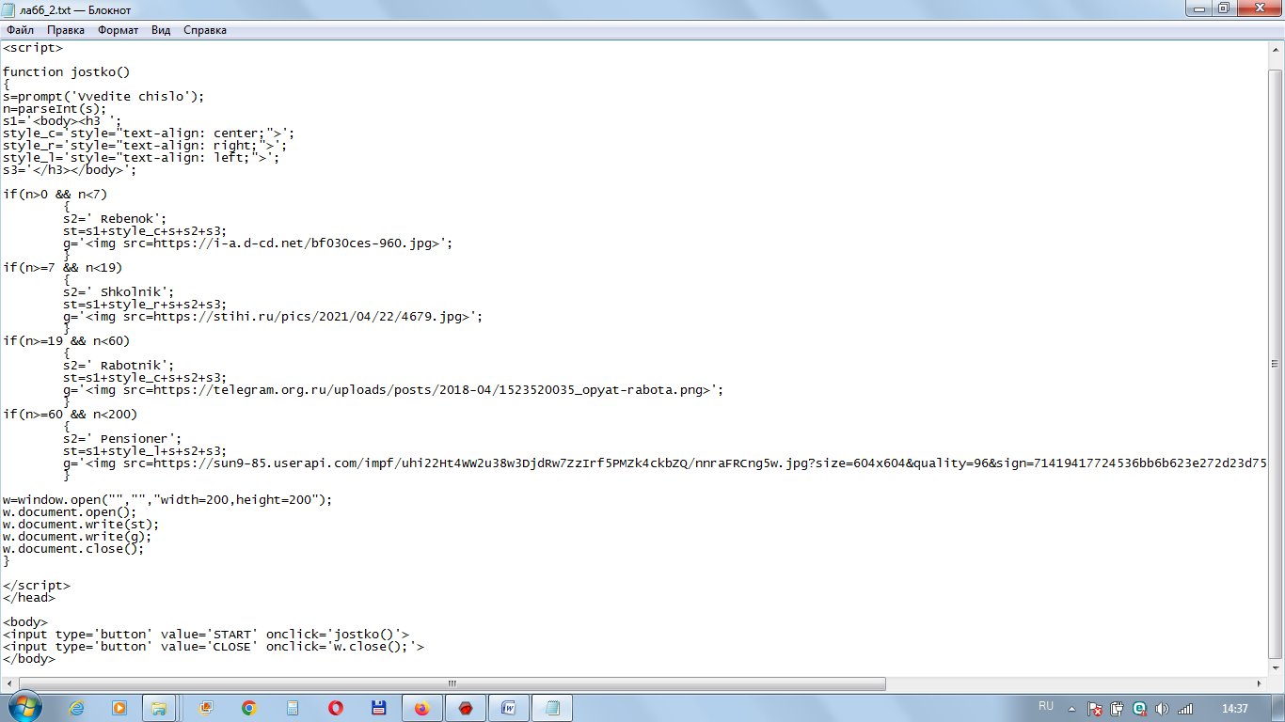

Результат программы:

